Kérjük a tisztelt tanár kollégákat, hogy a dolgozatokat az egységes értékelés érdekében szigorúan az alábbi útmutató szerint pontozzák, a megadott részpontszámokat ne bontsák tovább! Vagyis ha egy részmegoldásra pl. 3 pontot javasolunk, akkor arra vagy 0, vagy 3 pont adható. (Természetesen az útmutatótól eltérő megoldások is lehetnek jók.) Ha különösen értékesnek tartanak egy megoldást, akkor arra inkább jól felismerhetően pluszpontot adjanak, és azt az összpontszámban is külön tüntessék föl!
Összpontszám: 100 pont
Beküldési határ: 40 pont
Postázási határidő: 2018. február 14.
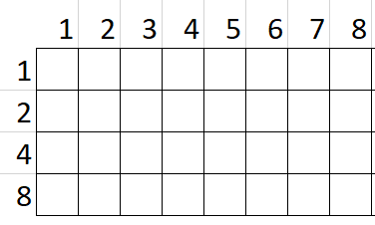
1. feladat: 8x4-es kijelző (15 pont)
Van egy négyzetekből összeállított, 8 oszlopból és 4 sorból álló színes kijelzőnk. Ennek minden négyzetét különböző színűekre festhetjük egy speciális teknőc segítségével. A teknőcnek oszloponként egy listában kell megadnunk, hogy mely mezőket fesse ki és milyen színnel. A következő színkódokat használhatjuk:
- P: piros, Z: zöld, F: fekete
A szabály az, hogy a listában egy szín nem szerepelhet kétszer. A színkód előtt egy számnak kell állnia, amelyet úgy kapunk, hogy az adott sorok előtt szereplő számokat összeadjuk.
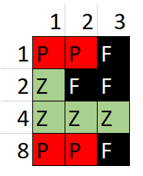
Nézzük az alábbi ábra részletet.
Itt az első oszlopban a piros az 1-es és a 8-as sorszámú sorban szerepel, ezért ezen számok összegét (9) leírjuk, majd mögé írjuk a színkódot. Az eredmény: 9P. A zöld mező előtti sorokban a 2 és 4 szerepel, vagyis ezek összegét (6), és a Z színkódot írjuk. Az eredmény: 6Z
A színeket tetszőleges sorrendben is leírhattuk volna, vagyis az 1. oszlopnál a 6Z 9P sorrend is teljesen jó megoldás.
A második oszloptól kezdve azonban a teknőcünk furán működik. Az előző oszlopot ugyanis automatikusan újra kirajzolja, ezért nekünk csak azt a színkódot kell megadnunk, amellyel felülírva a már kirajzolt oszlopot a helyes eredményt kapjuk. Egy négyzetet nem írhatunk felül ugyanolyan színnel, mint amivel már ki van színezve!
A fenti példa alapján az oszlopok kódjai
- oszlop kódja: 9P 6Z
- oszlop kódja: 2F (mert annyiban különbözik az előző oszloptól, hogy a 2. sorszámú helyen fekete szín van)
- oszlop kódja: 9F (mert az előző oszlophoz képest a különbség annyi, hogy az 1-es és 8-as sorszámú sor is fekete)
A fenti szabályok alapján határozd meg az oszlopok kódjait az alábbi ábrára, amely egy kígyós játék részletét ábrázolja.
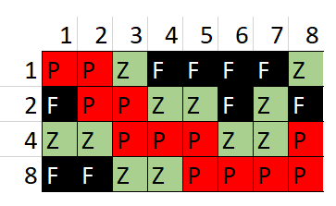
A. 1. oszlop kódja:
B. 2. oszlop kódja:
C. 3. oszlop kódja:
D. 4. oszlop kódja:
E. 5. oszlop kódja:
F. 6. oszlop kódja:
G. 7. oszlop kódja:
H. 8. oszlop kódja:
Értékelés:
A kódok megadásánál a színek sorrendje nem számít, pl. az első oszlop esetén a 4Z 1P 10F is elfogadható
A. 1. oszlop kódja: 1P 10F 4Z 1+1+1 pont
B. 2. oszlop kódja: 2P 1 pont
C. 3. oszlop kódja: 9Z 4P 1+1 pont
D. 4. oszlop kódja: 1F 2Z 1+1 pont
E. 5. oszlop kódja: 8P 1 pont
F. 6. oszlop kódja: 2F 4Z 1+1 pont
G. 7. oszlop kódja: 2Z 1 pont
H. 8. oszlop kódja: 1Z 2F 4P 1+1+1 pont
2. feladat: Teknős Tasziló (12 pont)
Teknős Tasziló tizenkétszögeket próbált rajzolni. Sikerült hatféle változatot készítenie és az elkészült rajzokat képként is kimentette, de elfelejtette, hogy melyik rajzot melyik programmal készítette. Segíts neki párosítani a rajzokat a programokkal!
Melyik programhoz melyik ábra tartozik?
- ismétlés 4 [előre 60 jobbra 60 előre 20 balra 15 előre 40 jobbra 45]
- ismétlés 4 [előre 60 jobbra 60 előre 20 balra 45 előre 40 jobbra 75]
- ismétlés 4 [előre 20 jobbra 75 előre 60 balra 60 előre 40 jobbra 75]
- ismétlés 4 [előre 20 balra 30 előre 60 jobbra 150 előre 40 balra 30]
- ismétlés 4 [előre 20 balra 60 előre 60 jobbra 240 előre 40 balra 90]
- ismétlés 4 [előre 20 balra 60 előre 60 jobbra 210 előre 40 balra 60]
 |  | 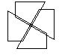 |  | 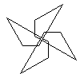
A | B | C | D | E | F
Értékelés:
A – 3. program 2 pont
B – 1. program 2 pont
C – 5. program 2 pont
D – 4. program 2 pont
E – 6. program 2 pont
F – 2. program 2 pont
3. feladat: Függvény (12 pont)
A valami függvény két szót kap paraméternek. A minimum :x :y a két paramétere minimumát adja, a bal :x :db az első paramétere baloldali :db karakterét, a jobb :x :db pedig az első paramétere jobboldali :db karakterét.
eljárás valami :a :b
eredmény valami2 :a :b minimum elemszám :a elemszám :b
vége
eljárás valami2 :a :b :h
ha :h=0 [eredmény szó :a :b]
ha (jobb :a :h)<>bal :b :h [eredmény valami2 :a :b :h-1]
eredmény szó :a jobb :b (elemszám :b)-:h
vége
A. Mi lesz a valami ”alma ”eper függvényhívás eredménye?
B Mi lesz a valami ”alma ”fa függvényhívás eredménye?
C Mi lesz a valami ”alma ”almafa függvényhívás eredménye?
D. Mi lesz a valami ”almafa ”fakanál függvényhívás eredménye?
E. Fogalmazd meg általánosan a függvány feladatát!
Értékelés:
A. ”almaeper 2 pont
B. ”almafa 2 pont
C. ”almafa 2 pont
D. ”almafakanál 2 pont
E. A két szót egymás mögé írja, az átfedő közös részt csak egyszer; a leghosszabb átfedőt 2+2 pont
4. feladat: Drón (16 pont)
Egyre több országban használják a drónokat (repülő szerkezet, amelyben nem ül ember) kisebb csomagok, újságok kiszállítására. Három drón egy kék, egy piros és egy szürke kapta azt a feladatot, hogy szállítsa ki a Csodaceruza Magazint (kék), a Dörmögő Dömötört (piros) és a Szitakötőt (szürke)! Jelöld be a rajzon, hogy hova kerülnek az újságok ha az utasításnak megfelelően repülnek! A drónok a jelölt kezdő négyzet közepéről indulnak és egy négyzetnyit haladnak egy irányba az E parancsra (az adott irányban szomszédos négyzet közepére lépnek), a B parancsra 45 fokot balra fordulnak, a J parancsra 45 fokot jobbra fordulnak, majd a D parancsra ledobják az újságot!

Kék: EEE JJE BEE BEJ EJE EED
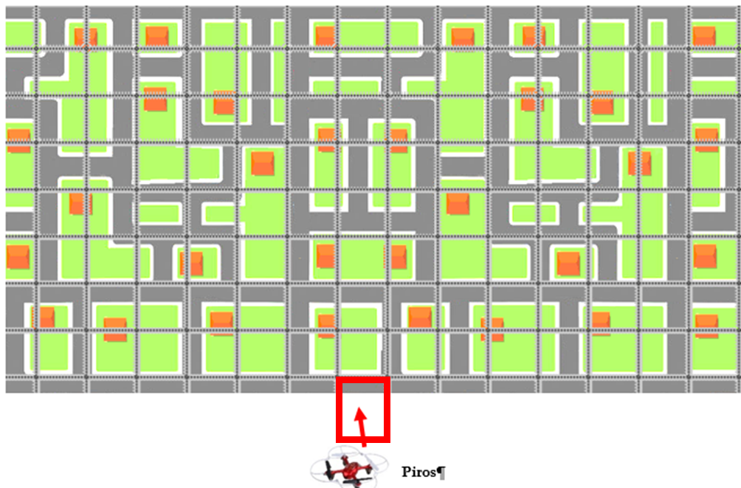
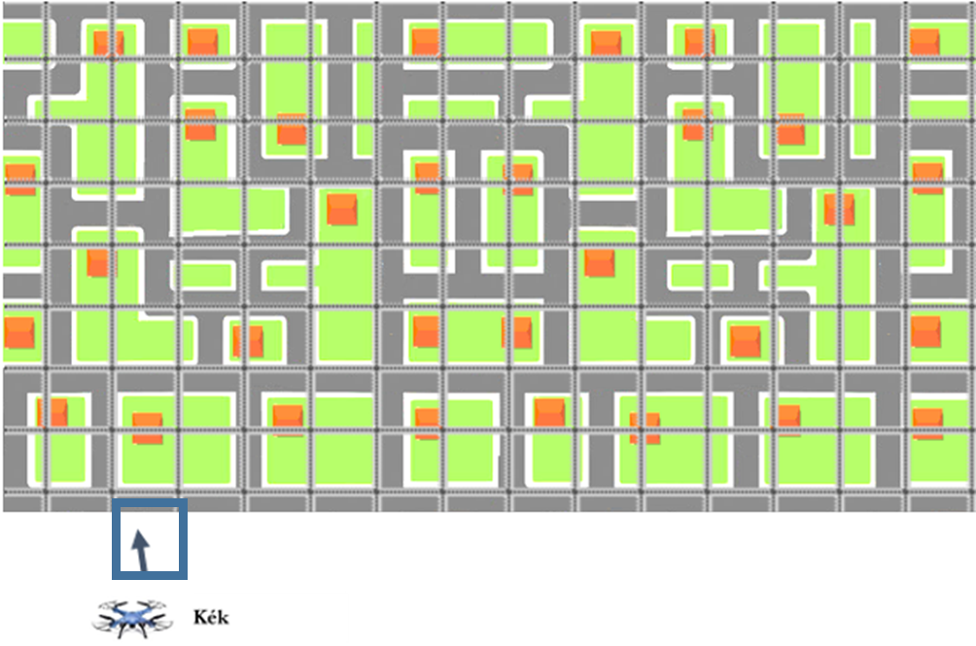
Piros: EBE JEE EEJ EE JEE JEE JEE BED

Szürke: EEE BEE JEE BBE EEE BBB EEE D
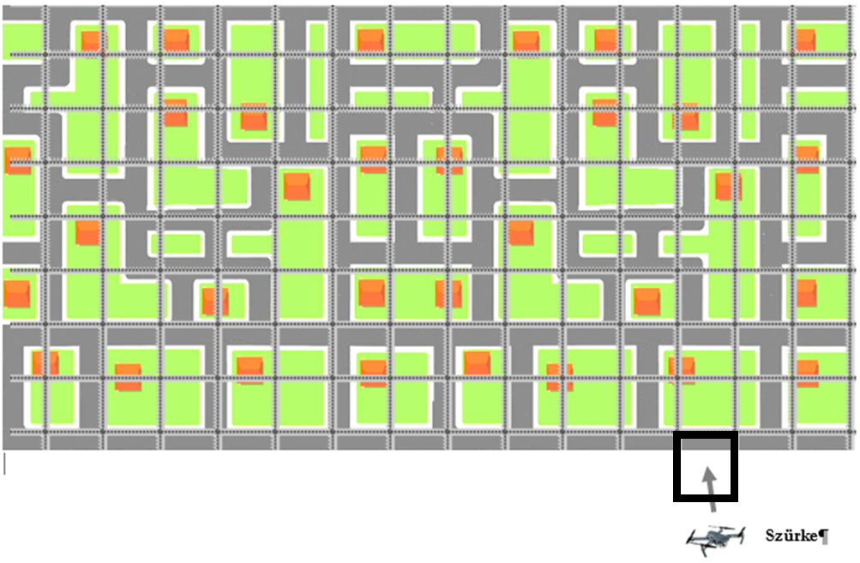
Értékelés:
Minden egyes jó forduláspont 1 pont
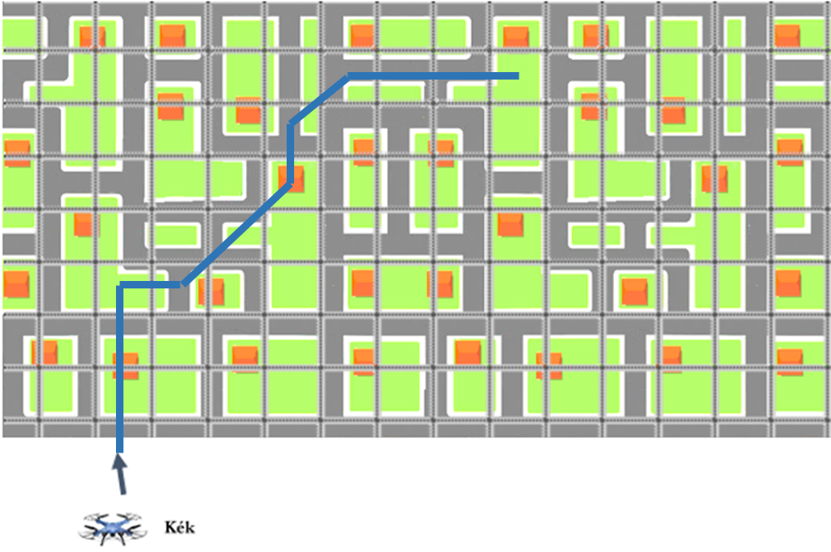
Kék: EEE JJE BEE BEJ EJE EED 5*1 pont

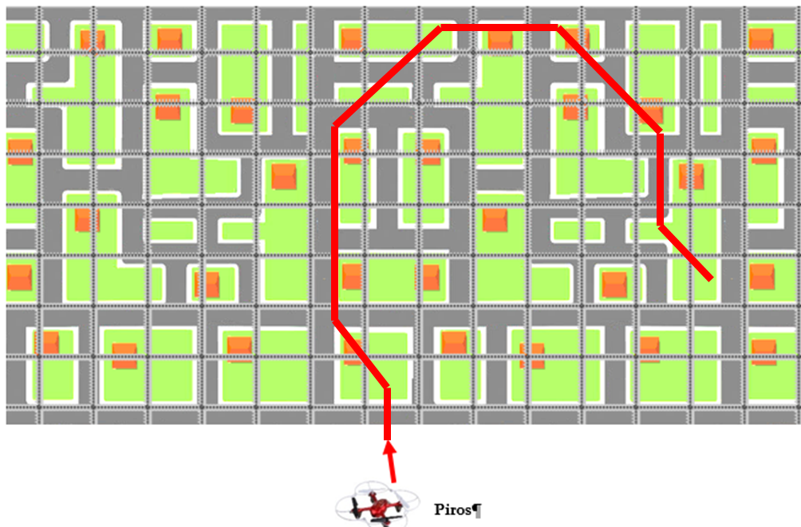
Piros: EBE JEE EEJ EE JEE JEE JEE BED 6*1 pont
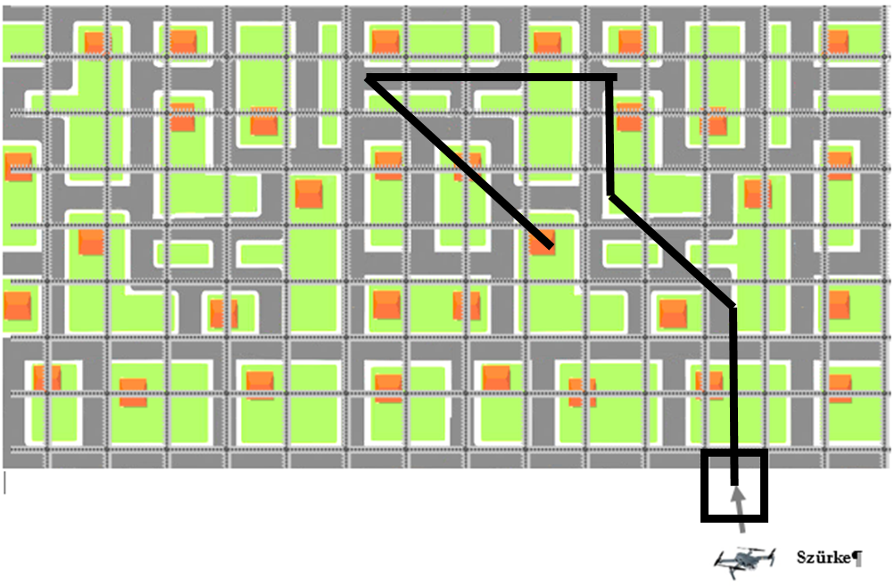
Szürke: EEE BEE JEE BBE EEE BBB EEE D (plusz 1, ha teljesen jó) 4*1+1pont
Elérhető összpontszám: 55 pont

